Uchwała Zarządu Polskiego Stowarzyszenia Regatowego nr 1/2017 z dnia 18.07.201

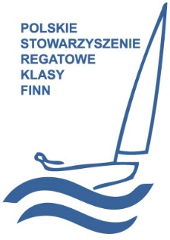
Podjęto uchwałę o zaproponowaniu kandydatury Gdyni do organizacji ME w 2020 roku. Rozważano też Górki Zachodnie natomiast zważywszy na powtarzalny cykl regat Volvo Gdynia Sailing Days posiadający wsparcie PZŻ i władz miasta zdecydowano o wyborze Gdyni.
Polskie Stowarzyszenie Regatowe Klasy Finn
Al. Jerozolimskie 224, 02-495 Warszawa
tel: +48 601776920 fax: +48 22 662 38 38
e-mail: office@finnclass.pl
www.finnclass.pl

